

DE BASILEA A AMSTERDAM
8 DÍAS / 7 NOCHES
15 AL 22 DE MARZO/2027
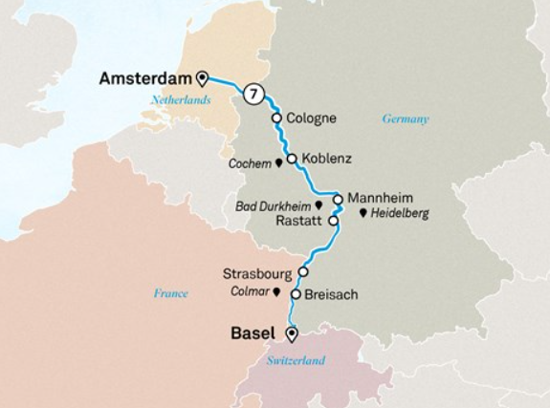

DETALLE DEL RECORRIDO DÍA A DÍA

Día 1 lunes, 15 mar Basilea (Huningue) (D)
Bienvenido a Suiza y al inicio de tu viaje por Europa.
Sube a tu Nave Espacial Escénica de 5 estrellas esta tarde, conoce a tus compañeros invitados y brinda por el inicio de un fascinante crucero que te espera en la recepción de bienvenida de esta noche.
Por favor, reserve su vuelo para llegar a Basilea antes de las 15:00.

Día 2 martes, 16 mar Breisach (B, L, D)
Tu nave espacial panorámica atracará en Breisach durante el día, dándote tiempo suficiente para explorar la región.
Hay muchas razones por las que Breisach es un destino imprescindible para gastronomía y vino. No solo limita con la región de Alsacia, sino que también se encuentra entre el río Rin y la legendaria Selva Negra. Por suerte para ti, la ciudad fue reconstruida meticulosamente tras la Segunda Guerra Mundial, con sus tradicionales calles adoquinadas y casas de color pastel.

Libre elección escénica, explora la región en una de estas excursiones:
- Visita guiada a Colmar: Una visita a pie por el centro cultural de Alsacia muestra la confluencia de Colmar entre arquitectura, estilo de vida y cultura francesa y alemana. Uno de los momentos destacados del tour fue probar una porción del famoso pastel Kugelhopf en un bistró local.
- Visita guiada a Friburgo con cata: su ubicación justo al borde de la Selva Negra convierte a Friburgo en un lugar mágico para visitar. Disfruta de una visita guiada a pie por la animada ciudad medieval y prueba la deliciosa tarta de la Selva Negra.
- Ruta a pie por Breisach con cata de vinos: Este paseo guiado y pausado por el casco antiguo de Breisach reconocerá sus fachadas en tonos pastel y caminos empedrados. Mira hacia arriba para ver la catedral de St. Stephansmünster en la cima de la colina antes de disfrutar de una degustación de deliciosos vinos espumosos locales.

Dia 3 miércoles, 17 mar Estrasburgo > Rastatt (B, L, D)
La capital de la región vinícola de Alsacia es una fascinante mezcla de Francia y Alemania. Cuenta con una catedral gótica y un casco antiguo rodeado por un río, con casas entramadas de madera de color sherbert que bordean una compleja red de canales.
Estrasburgo luce con orgullo su pasado medieval mientras mira firmemente hacia el futuro y es conocida por su energía juvenil y espíritu contagioso.

Libre elección escénica, elige hoy entre estas experiencias:
- Ruta vinícola de Alsacia con cata: Explora esta zona vinícola culturalmente diversa y visita uno de los pueblos vinícolas más famosos de la región para una cata en una bodega local antes de explorar la ciudad vecina de Obernai.
- Ruta a pie por Estrasburgo: Situada en la frontera entre Francia y Alemania, Estrasburgo ha sido influenciada por ambas culturas. Ponte y visita a pie los lugares más importantes de la ciudad, como la catedral, el Petit France y la Grand Ile, mientras aprendes cómo las dos naciones moldearon esta ciudad única.
- Concierto privado escénico de enriquecimiento en el Palacio Barroco de Rastatt: Uno de los recintos históricos más magníficos de la región, el Palacio Barroco de Rastatt fue inspirado en el Palacio de Versalles y acoge una velada de grandeza como ninguna otra. Explora el opulento palacio y los jardines, antes de sentarte a una actuación privada de un pianista y vocalistas. Este es un evento exclusivo para los invitados de Scenic.

Día 4 jueves, 18 mar Mannheim (B, L, D)
Llega hoy a Mannheim. Gran centro metropolitano, Mannheim sigue su reconocible cuadrícula del siglo XVIII y es conocida por sus grandes plazas barrocas, fuentes y palacio.

Libre elección escénica, hoy te alejarán de la ciudad para descubrir más de la región circundante:
- Ruta de orientación por Heidelberg: Traslado en autobús a Heidelberg para un breve recorrido a pie por la ciudad, incluyendo el casco antiguo, y luego disfruta de un tiempo libre. (Nota: la caminata no es demasiado exigente, pero hay algunas escaleras y terreno irregular).
- Visita histórica a Heidelberg: Haz una visita guiada por Heidelberg y luego visita el castillo de Heidelberg, una de las estructuras renacentistas más importantes al norte de los Alpes. Admira las vistas desde el balcón y el gran Heidelberg Tun, el mayor barril de vino del mundo. (Nota: la caminata no es demasiado exigente, pero hay algunas escaleras y terreno irregular).
- Excursión a Bad Durkheim: Disfruta de los impresionantes paisajes cubiertos de viñas mientras conduces hasta Bad Durkheim y visita la bodega Fritz Ritter. Este viñedo familiar de novena generación ofrece vino de calidad excepcional, y los invitados disfrutan de una visita guiada y una cata. (Nota: se requiere un buen grado de aptitud).

Día 5 viernes, 19 mar Coblenza (B, L, D)
Relájate a bordo mientras recorres la pintoresca Garganta del Rin. Este tramo de 65 kilómetros del río está salpicado de unos 40 castillos y fortalezas en lo alto de colinas que abarcan un periodo de 1.000 años. Estate atento a la estatua de Lorelei, dedicada a la trágica leyenda de una hermosa doncella.

Esta tarde, el barco atraca en Coblenza, lo que te da la oportunidad de explorar una de las ciudades más antiguas de Alemania. Fundado por los romanos hace más de 2.000 años, está estratégicamente situado donde se encuentran los ríos Rin y Mosela. Los visitantes también pueden contemplar el espectacular paisaje del Valle del Mosela con una excursión a Cochem y al Mosela.

Libre elección escénica, elige explorar tu camino esta tarde:
- Visita a la bodega: Sumérgete en el arte de Spätlese, un vino de cosecha tardía elaborado con uvas completamente maduras dejadas colgando en la vid para lograr una riqueza y complejidad óptimas. Disfruta de una cata guiada de este Spätlese producido localmente y descubre por qué es el capricho emblemático de la región, celebrado por su dulzura opulenta, textura sedosa y perfil de sabor intensamente estratificado.
- Visita guiada a pie por Coblenza: Únete a tu guía para explorar las sinuosas calles del casco antiguo, las impresionantes casas adosadas, las encantadoras plazas e iglesias históricas, y visita el famoso Florinsmarkt, el antiguo centro político y económico de la ciudad.
- Cochem y Valle del Mosela: Viaja por el hermoso Valle del Mosela hasta la ciudad de Cochem. Haz un recorrido a pie por su pintoresco centro, donde caminos empedrados están bordeados de casas entramadas de madera, y luego visita el majestuoso Castillo de Reichsburg.

Día 6 sábado, 20 mar Colonia (B, L, D)
Llega esta mañana a la ciudad de Colonia, de 2.000 años. Colonia sufrió daños extensos durante la Segunda Guerra Mundial, pero fue restaurada con esmero esfuerzo en las décadas siguientes.

Libre elección escénica, descubre más de Colonia en una de estas excursiones:
- Tour a pie por Colonia: Sal a pie para ver el casco antiguo de Colonia, admirando sus edificios históricos, sus hermosas plazas y la catedral de Colonia, declarada Patrimonio de la Humanidad.
- Palacio de Augustusburg: Construido para el arzobispo Clemens Augustin en 1725, el Palacio de Augustusburg es uno de los edificios rococó más bellos de Europa. Tu guía local te acompañará por el palacio para ver las exquisitas habitaciones decoradas con mármol y lámparas de araña.
- Visita guiada a la Catedral de Colonia: La Catedral de Colonia, o Kölner Dom como se la conoce localmente, es la iglesia gótica más grande del norte de Europa y cuenta con dos torres gemelas que alcanzan 157 metros de altura. Únete a un guía local que te llevará por este magnífico sitio Patrimonio de la Humanidad y aprenderá su fascinante historia, así como algunos datos curiosos, como la historia de que se dice que la catedral contiene los huesos de los tres reyes magos de la Biblia.

Esta tarde partiréis hacia Ámsterdam. Aprovecha al máximo tu tiempo a bordo de tu lujosa Nave Espacial Escénica. Quizá quieras reservar un masaje calmante o relajarte en el exclusivo Salón de Terapia con Sal, con sus propiedades naturales antivirales, antiinflamatorias y antibacterianas.

Día 7 domingo, 21 mar Amsterdam (B, L, D)
Pasa el día en Ámsterdam. La capital de los Países Bajos es un auténtico tesoro de belleza arquitectónica, galerías llenas de obras maestras, canales del siglo XVI, estrechos callejones empedradas y calles concurridas de ciclistas. Gran parte del sistema de canales de la ciudad, declarado Patrimonio de la Humanidad, existe hoy como hace cientos de años, flanqueado por casas bien conservadas y atravesado por encantadores puentes.

Libre elección panorámica, descubre más de la ciudad en una de estas excursiones:
- Crucero por el canal: Descubre lo mejor de la ciudad en un crucero por el canal de una hora. Viaja por el Gentleman's Canal, donde verás The Skinny Bridge, y The Prince's Canal, conocido por sus almacenes. A medida que el centro histórico pasa deslizándose, se pueden admirar las elegantes residencias de los comerciantes, iglesias y almacenes, que datan de la Edad de Oro.
- Tour a pie por Ámsterdam: Ponte y explora Ámsterdam a pie, descubriendo el laberinto de canales y puentes en el centro de la ciudad. Tu guía cubrirá historia, estilo de vida moderno y cultura holandesa. También puedes probar arenque, una delicatessen local que no te puedes perder.
- Fabrique des Lumières: El arte cobra vida en esta impresionante instalación de arte digital, la más grande de los Países Bajos. Situada en una antigua fábrica de gas del siglo XIX, piezas de artistas reconocidos se proyectan sobre las paredes de 17 metros de altura, acompañadas de música para crear un ambiente inmersivo.
- Visita al Rijksmuseum: El icónico Rijksmuseum es uno de los museos más importantes de los Países Bajos y cuenta con más de 8.000 piezas en su colección, incluyendo obras de Van Gogh, Rembrandt y Vermeer. Tu guía local te dará una visión general antes de tu tiempo libre para explorar a tu ritmo. Esta excursión es única en estas salidas estacionales.

Día 8 lunes, 22 mar Amsterdam (B)
Tu crucero termina esta mañana en Ámsterdam. Saborea un último desayuno a bordo antes de desembarcar, llevándote recuerdos hechos con nuevos amigos.
Debido a las nuevas restricciones sobre los cruceros en los muelles de la ciudad de Ámsterdam, es probable que tu crucero embarque y/o desembarque en un puerto fuera del centro de Ámsterdam. Si tu barco no tiene un atraque en el centro de Ámsterdam, Scenic proporcionará un punto de encuentro en el centro de Ámsterdam y los traslados a tu barco según sea necesario. Estos cambios son exigidos por las autoridades locales y están en línea con nuestros términos de reserva, que permiten modificar las ubicaciones de atraque o muelles y puertos cuando sea operativamente necesario. Se te informará del lugar confirmado de atraque antes de la salida.

Este itinerario es solo una guía y puede modificarse por razones operativas como aguas altas y bajas. Por tanto, el crucero puede operar de forma diferente a lo mencionado anteriormente. Por favor, consulta nuestros términos y condiciones.
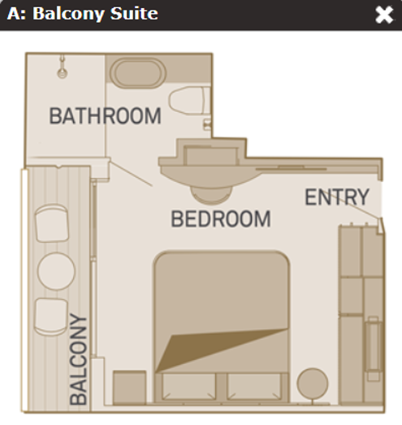
INCLUYE:
- 7 noches a bordo en la categoría de cabina seleccionada Emerald Cruises
- Visitas y excursiones detalladas en el itinerario.
- 20 deliciosas comidas que incluyen 7 desayunos (D), 6 almuerzos (A), 7 cenas (C)
- Vino, cerveza y refrescos de cortesía servidos con el almuerzo y la cena a bordo.
- Incluye recepción y cena de bienvenida y despedida.
- Tasas portuarias.
- Todas las propinas.
- Cortesia:
Asistencia de viaje Terrawind $50.000.
Seguro Hogar AIG.

NO INCLUYE:
- Gastos personales, nada no mencionado

PRECIOS DESDE POR CABINA DOBLE – CATEGORIA DIAMOND DECK
BALCONY SUITE
FORMA DE PAGO | PRECIO DESDE POR CABINA DOBLE
P.V.P. | $ 10.502
EFECTIVO | $ 9.931

NOTAS IMPORTANTES:
- Precios incluyen todos los impuestos de Puerto, Fees.
- Tarifa comisionable al 10% sobre la tarifa base crucero antes de taxes incluido iva.
- Precios sujetos a variación y disponibilidad sin previo aviso hasta el momento de la reserva.
- Precio para pago signatura on file (directo a la naviera) mediante formulario de cargo a tarjeta de crédito firmada por el cliente.
- Para reservar se requiere los datos completos de los pasajeros (pasaporte), y el pago total no reembolsable por cabina junto con la confirmación de la reserva.
- Política de mujeres embarazadas: La mayoría de las compañías de cruceros fluviales no permiten el embarque de futuras madres después de la semana 28 de embarazo. A las mujeres embarazadas que decidan viajar se les podría solicitar un certificado médico que acredite su aptitud para el viaje.
- Cortesía: Asistencia de viaje Terrawind $50.000 + Seguro Hogar AIG.
- Comisión para la agencia de viajes: 10% sobre la base de la tarifa crucero antes de impuestos favor consultar.
- Puntos Elite desde $140, aplica sólo para pago Local.

